Elektrische Felder
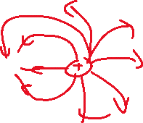

Wie verläuft es?
Immer von (+) nach (-)

Was beschreibt die elektrische Influenz?
Die Influenz beschrieb die Ladungstrennung innerhalb eines ungeladenen Leiters unter Einfluss eines elektrischen Feldes.
Was ist die Coulombkraft?
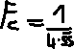
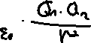
Das ist die Kraft die zwischen zwei geladenen Teilchen wirkt.




Was ist der Faradaysche Käfig?



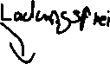
Das ist ein von Metall umgebener Raum, bei welchen sich die elektrische Ladung aufs äußere verteilt und nicht ins innere dringen kann.

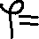
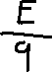
Was ist das elektrisch Potenzial?
Das ist die Arbeit die benötigt wird um einen geladenen Körper im elektrischen Feld von Punkt zu Punkt zu verschieben.

Was ist der Unterschied zwischen Skalar und Vektorfeldern?
Vektorfeld: wenn physikalische Größen Punkten in einem Raum zugeordnet werden.
Bsps: Steigung, Wingeschwindigkeit, Wärme
Skalarfeld: Ungerichtet Feldgröße
- Höhe
- Luftdruck
- Temperatur

Wo wurden Magneten zu ersten Mal entdeckt?
In China dort waren sie für Weissagungen zuständig. Im Mittelalter hat man eine Magnetnadel auf ein Stück Kork gelegt und beides auch eine Ruhige Wasseroberfläche getan und die Nadel hat sich angefangen in eine bestimmte Himmelsrichtung zu drehen.
Zusammenhang Magnetismus Elektrizität?
Wenn ein Elektron durch einen Leiter fließt, bildet sich um den Leiter ein Magnetfeld. Wird ein Draht auf eine Spule gewickelt und wird dann Strom angeschlossen wird der Magnet zu einem Elektromagneten.
Wie einsteht Magnetismus?
Elektronen bewegen sich um ihre eigene Achse → SPIN.
Was ist das Erdmagnetfeld?
Es entsteht durch Dynamo Prozesse im Erdkern und bildet einen Schutzschirm gegen kosmische und solare Strahlung
Was sind die Polarlichter?
Sonnenwinde die durch das Erdmagnetfeld abgeschirmt werden.

